CentOS 7修改网卡名

## 1 修改前

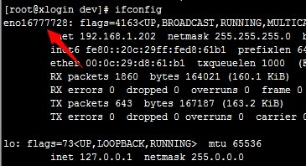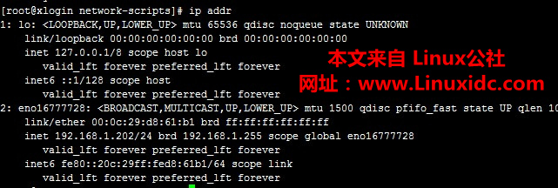

## 2 修改

编辑/etc/sysconfig/grub文件内容，下边是编辑前的文件内容：

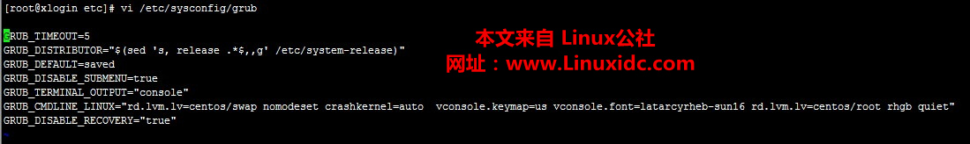

增加“net.ifnames=0 biosdevname=0”，编辑后的文件内容：

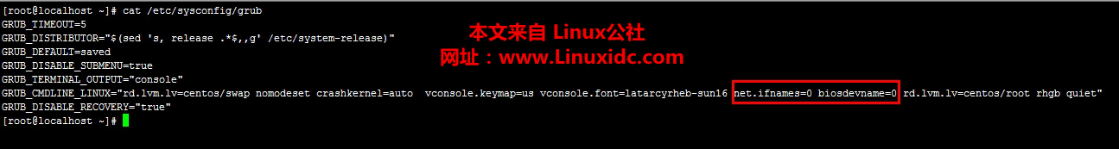

执行：grub2-mkconfig -o /boot/grub2/grub.cfg

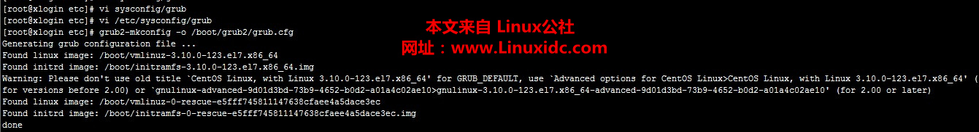

然后重启系统后查看网卡名称：

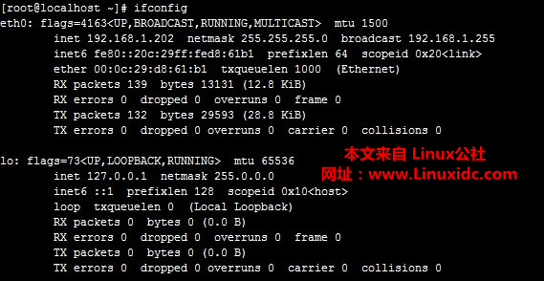

## 3 说明

在CentOS 5的时候，我们习惯了eth0 这样的网络设备命名，在CentOS 6下，发现网络设备变成了em1 这样的命名。那时我们在安装的时候，给启动参数加上 biosdevname=0，就可以继续使用 eth0 这样的命名。

到了CentOS 7的时候，原有的参数biosdevname=0不起作用了，网络设备变成了 eno1 这样的名称。如果你希望继续使用 eth0 这样的传统名称，那么在安装启动时加上参数：

net.ifnames=0 biosdevname=0

如果你已经安装完了，希望改成eth0这样的名称，那么需要：

修改grub2启动参数

vi /etc/sysconfig/grub

GRUB_CMDLINE_LINUX=”rd.lvm.lv=vg0/swap vconsole.keymap=us crashkernel=auto  vconsole.font=latarcyrheb-sun16 net.ifnames=0 biosdevname=0 rd.lvm.lv=vg0/usr rhgb quiet”

grub2-mkconfig -o /boot/grub2/grub.cfg

重新对 文件进行命名：

/etc/sysconfig/network-scripts/ifcfg-*

## 4分析原因

CentOS 7 这种变化的原因，是由于systemd 和 udev 引入了一种新的网络设备命名方式–一致网络设备命名（CONSISTENT NETWORK DEVICE NAMING） 。可以根据固件、拓扑、位置信息来设置固定名字，带来的好处是命名自动化，名字完全可预测，在硬件坏了以后更换也不会影响设备的命名，这样可以让硬件的更换无缝化。带来的不利是新的设备名称比传统的名称难以阅读。比如心得名称是enp5s0.

详细的命名规则，请参见网络指南。